BAB II
LANDASAN TEORI

- Pembahasan Konseptual Pembelajaran Matematika
- Hakekat Matematika
Sampai saat ini belum ada kesepakatan yang bulat di antara paramatematikawan, apa yang disebut matematika itu. Sasaran penelaahan matematika tidaklah konkrit, tetapi abstrak. Berbagai pendapat muncul tentang pengertian matematika tersebut, dipandang dari pengetahuan dan pengalaman masing–masing yang berbeda. Ada yang mengatakan bahwa matematika itu bahasa simbol; matematika adalah bahasa numerik; matematika adalah bahasa yang dapat menghilangkan sifat kabur, majemuk, dan emosional; matematika adalah metode berfikir logis; matematika adalah sarana berfikir; matematika adalah logika pada masa dewasa; matematika adalah ratunya ilmu sekaligus pelayannya; matematika adalah sains mengenai kuantitas dan besaran; matematika adalah suatu sains yang bekerja menarik kesimpulan-kesimpulan yang perlu; matematika adalah sains formal yang murni; matematika adalah sains yang memanipulasi simbol; matematika adalah ilmu tentang bilangan dan ruang; matematika adalah ilmu yang mempelajari hubungan pola, bentuk, dan struktur; matematika adalah ilmu yang abstrak dan deduktif, matematika adalah aktivitas manusia.
Matematika tidak hanya berhubungan dengan bilangan-bilangan serta operasi-operasi melainkan juga unsur ruang sebagai sasarannya. Namun penunjukan kuantitas tersebut belum memenuhi sasaran matematika yang lain, yaitu yang ditunjukkan kepada hubungan, pola, bentuk dan struktur. Ciri utama matematika ialah metode dalam penalarannya (reasoning).
Matematika bukanlah sesuatu yang mutlak. Matematika bukanlah sesuatu yang dapat merengkuh kebenaran sepenuhnya, atau matematika mendiskripsikan kenyataan dalam pengertian seperti apa yang pernah dipikirkan sebelumnya.
Beikut ini adalah beberapa definisi matematika dari berbagai pengemukakan pendapatnya yaitu:
- James dan James (1976) dalam kamus matematikanya mengatakan bahwa matematika adalah ilmu tentang logika mengenai bentuk, susunan, besaran, dan konsep-konsep yang berhubungan satu dengan yang lainnya dengan jumlah yang banyak yang terbagi ke dalam tiga bidang, yaitu aljabar, analisi dan geometri.
- Johnson dan Rising (1972) dalam bukunya mengatakan bahwa matematika adalah pola berfikir, pola mengorganisasikan, pembuktian yang logik, matematika itu adalah bahasa yang menggunakan istilah yang mendefisinikan dengan cermat, jelas, dan akurat, representasinya dengan simbol dan padat, lebih berupa bahasa simbol mengenai ide daripada mengenai simbol.
- Herman Hudojo mengatkan bahwa “matematika berkenan dengan ide-ide (gagasan-gagasan), struktur-struktur dan hubungan-hubungannya yang diatur secara logik sehingga matematika itu berkaitan dengan konsep-konsep abstrak”.
- Soedjadi mensajikan beberapa definisi atau pengertian matematika:
- Matematika adalah cabang ilmu pengetahuan eksak dan terorganisir secara sistematik.
- Matematika adalah pengetahuan tentang bilangan dan kalkulasi.
- Matematika adalah pengetahuan tentang penalaran logik dan berhubungan dengan bilangan.
- Matematika adalah penalaran tentang fakta-fakta kuantitatif dan masalah tentang ruang dan bentuk.
- Matematika adalah pengetahuan tentang struktur-struktur yang logik.
- Matematika adalah pengetahuan tentang aturan-aturan yang ketat.
Bagle dalam Hudojo menyatakan bahwa “sasaran atau objek penelaahan matematika adalah fakta, konsep operasi dan prinsip. Objek penelaahan tersebut menggunakan simbul-simbul yang kosong dari arti. Ciri ini yang memungkinkan matematika dapat memasuki wilayah bidang studi/ cabang ilmu lain”.
Dari definisi-definisi di atas, kita sedikit punya gambaran pengertian tentang matematika itu, dengan menggabungkan pengertian dari definisi-definisi tersebut. Semua definisi iti dapat kita terima, karena memang matematika dapat ditinjau dari segala sudut, dan matematika itu sendiri bisa memasuki seluruh segi kehidupan manusia, dari yang paling sederhana sampai yang paling kompleks.
Dengan uraian-uraian di atas memudahkan pengetahuan kita tentang pengertian matematika makin bertambah luas, tidak terlalu sempit dengan hanya memandang dari satu segi saja. Seperti diucapkan oleh Courant dan Robbin bahwa untuk dapat mengetahui apa matematika itu sebenarnya, seseorang harus mempelajari sendiri ilmu matematika itu, yaitu dengan mempelajari, mengkaji, dan mengerjakannya.

- Karakteristik Matematika
Walaupun tidak terdapat satu pengertian tentang matematika yang tunggal dan disepakati oleh semua tokoh atau pakar matematika namun dapat terlihat adanya ciri-ciri khusus atau karakteristik yang dapat merangkum pengertian matematika secara umum. Beberapa karakteristik itu adalah:
- Memiliki objek abstrak
Dalam matematika objek dasar yang dipelajari adalah abstrak dan sering disebut objek mental. Objek-objek itu merupakan objek pikiran. Objek dasar meliputi fakta, konsep, operasi ataupun relasi dan prinsip. Dari objek dasar itulah dapat disusun suatu pola dan struktur matematika.
- Bertumpu pada kesepakatan.
Dalam matematika kesepakatan merupakan suatu tumpuan yang amat penting. Kesepakatan yang amat mendasar adalah aksioma dan konsep primitif. Aksioma diperlukan untuk menghindarkan berputar-putarnya argumentasi dalam pembuktian. Sedangkan konsep primitif diperlukan untuk menghindarkan berputar-putar dalam pendefinisian.
- Berpola pikir deduktif
Dalam matematika sebagai “ilmu” hanya diterima pola pikir deduktif. Pola pikir deduktif secara sederhana dapat dikatakan pemikiran, yang berpangkal dari hal yang bersifat umum diterapkan atau diarahkan pada hal yang bersifat khusus.

- Memilki simbol yang kosong dari arti
Dalam matematika terdapat banyak sekali simbol yang digunakan baik berupa huruf ataupun bukan huruf. Makna huruf dan tanda itu tergantung dari permasalahan yang mengakibatkan terbentuknya model itu.
- Memperhatikan semesta pembicara
Dalam menggunakan matematika diperlukan kejelasan dalam lingkup apa simbol itu dipakai. Bila lingkup pembicaraannya bilangan, maka simbol-simbol diartikan bilangan. Bila lingkup pembicaraannya transformasi maka simbol-simbol itu diartikan suatu transformasi. Lingkup pembicaraan itulah yang disebut semesta pembicaraan.
- Konsisten dalam sistemnya.
Dalam matematika terdapat banyak system yang berkaitan satu sama lain, tetapi ada pula sistem yang dapat dipandang terlepas satu sama lain. Kontradiksi antara sistem tersebut tetap bernilai benar pada sistem dan strukturnya sendiri.
- Proses Belajar Mengajar Matematika
Dalam keseluruhan proses pendidikan, kegiatan belajar dan mengajar merupakan kegiatan yang paling pokok. Hal ini berarti bahwa berhasil tidaknya pencapaian tujuan pendidikan banyak bergantung kepada bagaimana proses belajar mengajar dirancang dan dijalankan secara professional. Dengan demikian sebelum membahas proses belajar mengajar berikut kita uraikan definisi belajar dan mengajar matematika.
- Belajar matematika
Belajar adalah proses perubahan perilaku berkat pengalaman dan latihan. Artinya tujuan kegiatan adalah perubahan tingkah laku, baik yang menyangkut pengetahuan, ketrampilan maupun sikap, bahkan meliputi
segenap aspek organisme atau pribadi.
Banyak definisi para ahli tentang belajar, di antaranya adalah sebagai berikut:
- Hilder dan Bower dalam bukunya Theories of Learning (1975) mengemukakan bahwa belajar berhubungan dengan perubahan tingkah laku seseorang terhadap sesuatu situasi tertentu yang disebabkan oleh pengalamannya yang berulang-berulang dalam siruasi itu, dimana perubahan tingkah laku itu tidak dapat dijelaskan atau dasar kecenderungan respon pembawaan, kematangan atau keadaan-keadaan sesaat seorang (misalnya kelelahan, pengaruh obat dan sebagainya).
- W. S. Winkel, bahwa belajar pada manusia boleh dirumuskan sebagai berikut: “Suatu aktivitas mental atau psikis, yang berlangsung dalam interaksi aktif dengan lingkungan, yang mengahasilkan perubahan-perubahan dalam pengetahuan pemahaman, ketrampilan dan nilai-nilai sikap. Perubahan itu bersifat secara relatif konstan dan berbekas.
- Slameto mendefinisikan belajar sebagai proses usaha yang dilakukan individu untuk memperoleh perubahan perilaku baru secara keseluruhan pengalaman sebagai akibat dari individu itu sendiri dalam interaksi dengan lingkungannya.
- Menurut Sardiman A.M., belajar dalam arti luas dapat diartikan sebagai kegiatan psiko-fisik menuju perkembangan pribadi seutuhnya. Adapun belajar dalam arti sempit dimaksudkan sebagai usaha penguasaan materi ilmu pengetahuan yang merupakan sebagian kegiatan menuju terbentuknya kepribadian seutuhnya.
Dari beberapa definisi tersebut, dapat disimpulkan bahwa belajar pada hakikatnya adalah “perubahan” yang terjadi di dalam diri seseoran setelah melakukan aktivitas tertentu. Walaupun pada kenyataannya tidak semua perubahan termasuk kategori belajar. Misalnya, perubahan fisik, mabuk, gila, dan sebagainya.
Dalam belajar yang terpenting adalah proses bukan hasil yang diperolehnya. Artinya, belajar harus diperoleh dengan usaha sendiri, adapun orang lain itu hanya sebagai perantara atau penunjang dalam kegiatan belajar agar belajar itu dapat berhasil dengan baik. Ketika seorang anak mendapatkan hasil tes yang bagus tidak bisa dikatakan sebagai belajar apabilahasil tesnya itu didapatkan dengan cara yang tidak benar, misalnya hasil mencontek.
Adapun ciri-ciri perubahan yang penting mengenai ciri-ciri perubahan tingkah laku dalam pengertian belajar:
- Perubahan yang Terjadi Secara Sadar.
Ini berarti bahwa individu yang belajar, akan menyadari terjadinya perubahan tingkah laku yang ada dalam dirinya, misalnya pengetahuannya, kecakapan, kebiasaannya bertambah.
- Perubahan dalam Belajar Bersifat Kontinu dan Fungsional.
- Sebagai hasil belajar, perubahan yang terjadi dalam diri seseorang berlangsung secara berkesinambungan. Satu perubahan yang terjadi akan menyebabkan perubahan berikutnya dan akan berguna bagi kehidupan.
- Perubahan dalam Belajar Bersifat Positif dan Aktif.
- Dalam perubahan belajar, perubahan-perubahan itu senantiasa bertambah dan tertuju untuk memperoleh sesuatu yang lebih baik dari sebelumnya. Perubahan bersifat aktif artinya perubahan itu tidak terjadi dengan sendirinya melainkan karena usaha individu sendiri.
- Perubahan dalam Belajar Bukan Bersifat Sementara.
- Perubahan yang terjadi karena proses belajar bersifat menetapkan atau permanen. Ini berarti, bahwa perubahan tingkah laku yang terjadi karena belajar untuk waktu tertentu akan tetap atau tidak berubah-ubah.
- Perubahan dalam Belajar Bertujuan atau Terarah.
- Ini berarti perubahan tingkah laku itu terjadi karena ada tujuan yang akan dicapai. Perubahan belajar terarah pada perubahan tingkah laku yang disadari. belajar meliputi perubahan keseluruhan tingkah laku. Jika seseorang belajar sesuatu maka hasilnya mengalami perubahan dalam sikap dan ketrampilan.
- Perubahan Mencakup Seluruh Aspek Tingkah Laku.
- Perubahan yang diperoleh individu melalui proses belajar meliputi perubahan keseluruhan tingkah laku. Jika seseorang belajar sesuatu maka hasilnya mengalami perubahan dalam sikap, ketrampilan, pengetahuan dan sebagainya.
Sedangkan belajar matematika sendiri merupakan suatu proses seorang siswa untuk mengerti dan memahami tentang matematika. Tujuan belajar matematika adalah:
- Melatih cara berfikir dan bernalar dalam menarik kesimpulan, misalnya melalui kegiatan penyelidikan, eksplorasi, eksperimen, menunjukkan kesamaan, perbedaan konsistensi dan inkonsisten.
- Mengembangkan aktivitas kreatif yang melibatkan imajinasi, institusi dan penemuan dengan mengembangkan pemikiran divergen, orisinil, rasa ingin tahu, membuat prediksi dan dugaan serta mencoba-coba.
- Mengembangkan kemampuan memecahkan masalah.
- Mengembangkan kemampuan menyampaikan informasi atau mengkomunikasikan gagasan antara lain melalui pembicaraan lisan, catatan grafik, peta, diagram di dalam menjelasakan gagasan.
- Mengajar Matematika
Mengajar merupakan suatu proses yang kompleks . Tidak hanya sekedar menyampaian informasi dari guru kepada siswa. Banyak kegiatan maupun tindakan harus dilakukan, terutama bila diinginkan hasil belajar yang lebih baik pada seluruh siswa. Oleh karena itu, rumusan pengertian mengajar tidaklah sederhana. Dalam arti, membutuhkan rumusan yang dapat meliputi seluruh kegiatan dan tindakan dalam perbuatan mengajar itu sendiri.
Mengajar pada prinsipnya adalah membimbing siswa dalam kegiatan belajar. Adapun pengertian dalam mengajar banyak para pakar pendidikan yang telah mendefinisikan tentang mengajar, diantaranya:
    - Bohar Suharto (1997) mendefinisikan, megajar merupakan suatu aktivitas mengorganisasi atau mengatur (mengelola) lingkungan sehingga tercipta suasana yang sebaik – baiknya dan menghubungkan dengan peserta didik sehingga terjadi proses belajar yang menyengkan.
  - Hasibuan (2002) menyebutkan bahwa konsep mengajar dalam proses perkembangan masih dianggap sebagai suatu kegiatan penyampaian atau penyerahan pengetahuan.
  - Tabrani Rusyan mendefinisikan mengajar adalah segala upaya yang disengaja dalam rangka memberikan kemungkinan bagi siswa untuk terjadinya proses belajar-mengajar sesuai dengan tujuan yang telah dirumuskan. Sasaran akhir dari proses pengajaran adalah siswa belajar.
Atau dengan bahasa lain, mengajar adalah penciptaan sistem lingkungan yang memungkinkan terjadinya proses belajar. Sistem lingkungan ini terdiri dari komponen-komponen yang saling mempengaruhi, yakni tujuan instruksional yang ingin dicapai, materi yang diajarkan, guru, dan siswa yang memainkan peranan serta ada dalam hubungan social tertentu, jenis kegiatan yang dilakuakn, serta sarana dan prasarana belajar mengajar yang tersedia.
3. Proses Belajar Mengajar
Belajar dan mengajar merupakan dua konsep yang tidak bisa dipisahkan satu sama lain. Belajar menunjukkan pada apa yang harus dilakukan seseorang sebagai subjek yang menerima pelajaran (sasaran didik), sedangkan mengajar menunjuk pada apa yang harus dilakukan oleh guru sebagai pengajar.
Setiap kegiatan belajar mengajar selalu melibatkan dua pelaku aktif, yaitu guru dan siswa. Guru sebagai pengajar merupakan pencipta kondisi belajar siswa yang didesain secara sengaja, sistematis dan berkesinambungan. Sedangkan anak sebagai subjek pembelajaran merupakan pihak yang menikmati kondisi belajar yang diciptakan guru.
Perpaduan dari kedua unsur manusiawi ini melahirkan interaksi edukatif dengan memanfaatkan bahan ajar sebagai mediumnya. Pada kegiatan belajar mengajar, keduanya (guru-murid) saling mempengaruhi dan member masukan. Karena itulah kegiatan belajar mengajar harus merupakan aktivitas yang hidup, sarat nilai dan senantiasa memiliki tujuan.
Menurut Syaiful Sagala menjelaskan pembelajaran ialah membelajarkan siswa menggunakan asas pendidikan teori belajar merupakan penentu utama keberhasilan pendidikan. Pembelajaran merupakan proses komunikasi dua arah, mengajar dilakukan oleh pihak guru sebagai pendidik, sedangkan belajar dilakukan oleh peserta didik atau murid. Konsep pembelajaran menurut Coney adalah suatu proses dimana lingkungan seseorang secara disengaja dikelola untuk memungkinkan ia turut serta dalam tingkah laku tertentu dalam kondisi-kondisi khusus atau menghasilkan respon terhadap situasi tertentu, pembelajaran merupakan subset khusus dari pendidikan.
Sedangkan menurut Dr. Wina Sanjaya menyatakan bahwa istilah “ pengajaran” yang lebih dipengaruhi oleh perkembangan hasil-hasil teknologi yang dapat dimanfaatkan untuk kebutuhan belajar, siswa dioposisikan sebagai subyek belajar yang memegang peranan yang utama, sehingga dalam setting proses belajar mengajar siswa dituntut beraktivitas secara penuh bahkan secara individual mempelajari bahan pelajaran.
Dari pendapat di atas dapat disimpulkan bahwa proses belajar mengajar adalah serangkaian kegiatan guru mulai dari perencanaan, pelaksanaan kegiatan sampai evaluasi dan program tindak lanjut yang berlangsung dalam situasi edukatif untuk mencapai tujuan tertentu yaitu pembelajaran.
Suatu proses belajar mengajar dikatakan baik, apabila proses tersebut dapat mengakibatkan kegiatan belajar yang efektif. Dalam kegiatan belaja rmengajar perlu diperhatikan komponen-komponen yang ada didalamnya agar tercipta belajar yang efektif. Komponen-komponen belajar mengajar adalah sebagai berikut:
    - Tujuan, tujuan adalah suatu cita-cita yang ingin dicapai dari pelaksanaan suatu kegiatan
    - Bahan Pelajaran, bahan pelajaran adalah suatu substansi yang akan disampaikan dalam proses belajar mengajar. Tanpa bahan pelajaran proses belajar mengajar tidak akan berjalan.
    - Kegiatan Belajar Mengajar, kegiatan belajar mengajar adalah inti kegiatan dalam pendidikan. Segala sesuatu yang telah diprogramkan akan dilaksanakan dalam proses belajar mengajar.
    - Metode, metode adalah suatu cara yang dipergunakan untuk mencapai tujuan yang telah ditetapkan.
    - Alat, Alat adalah segala sesuatu yang dapat digunakan dalam rangka mencapai tujuan pengajaran.
    - Sumber Pelajaran, Sumber belajar itu merupakan bahan/materi untuk menambah ilmu pengetahuan yang mengandung hal-hal baru bagi si pelajar.
    - Evaluasi merupakan kegiatan mengumpulkan data seluas-luasnya, sedalam-dalamnya, yang bersangkutan dengan kapabilitas siswa guna mengetahui sebab akibat dan hasil belajar siswa yang dapat mendorong dan mengembangkan kemampuan belajar
Selain dari komponen–komponen belajar mengajar ada beberapa faktor-faktor yang mempengaruhi proses belajar mengajar matematika hal-hal sebagai berikutn:
- Faktor Yang Berasal Dari Diri Sendiri (Internal)
  - Faktor jasmaniah (fisiologi) baik bawaan maupun yang diperoleh. Yang termasuk faktor ini adalah panca indera yang meliputi penglihatan, pendengaran, struktur tubuh dan sebagainya. Apabila ada yang terganggu maka akan mempengaruhi pemahaman materi pembelajaran.
  - Faktor psikologis terdiri dari faktor intelektif dan non intelektif. Faktor intelektif yang meliputi faktor potensial yaitu kecerdasan dan bakat serta faktor kecakapan nyata yaitu prestasi yang dimiliki. Sedangkan faktor non intelektif yaitu unsur-unsur kepribadian tertentu, seperti sikap, kebiasaan, minat, kebutuhan, motivasi, emosi dan penyesuaian diri.
  - Faktor kematangan fisik maupun psikis juga mempengaruhi pemahaman belajar seseorang. Semakin matang fisik maupun psikis seseorang diharapkan semakin baik penerimaan/pemahaman terhadap materi yang telah diberikan.
- Faktor Yang Berasal Dari Luar Diri Sendiri (Eksternal)
- Faktor sosial terdiri dari:
  - Lingkungan keluarga
  - Lingkungan sekolah
  - Lingkungan masyarakat
  - Lingkungan kelompok
- Faktor budaya seperti adat-istiadat, ilmu pengetahuan, teknologi dan kesenian.
- Faktor lingkungan fisik seperti fasilitas rumah dan fasilitas belajar.
- Faktor lingkungan spiritual dan keagamaan.
- Pembelajaran Matematika Melalui Pendekatan Pengajaran Terbalik (Reciprocal Traching )
Pengajaran terbalik merupakan satu pendekatan terhadap pengajaran siswa akan strategi–strategi belajar. Pengajaran terbalik adalah pendekatan konstruktivis yang berdasar pada prinsip–prinsip pembuatan atau pengajaran pertanyaan. Dengan pengajaran terbalik guru mengajarkan siswa ketrampilan– ketrampilan kognitif penting dengan menciptakan pengalaman belajar, melalui pemodelan perilaku tertentu dan kemudian membantu siswa mengembangkan ketrampilan atas usaha mereka sendiri dengan pemberian semangat, dukungan dan suatu sistem scaffolding.
Pengajaran terbalik merupakan metode pengajaran berdasarkan prinsip–prinsip pengajuan pertanyaan, yang mana ketrampilan–ketrampilan metakognitif diajarkan melalui pengajaran langsung dan pemodelan oleh guru untuk memperbaiki kinerja membaca siswa yang pemahaman membacanya rendah. Dalam pembelajaran harus memperhatikan tiga hal, yaitu bagaimana siswa belajar, mengingat, berpikir, dan memotivasi diri.
Pengajaran Terbalik terutama dikembangkan untuk membantu guru menggunakan dialog – dialog belajar yang bersifat kerja sama untuk mengajarkan pemahaman bacaan-bacaan secara mandiri dikelas. Melalui Pengajaran Terbalik siswa diajarkan empat strategi pemahaman pengaturan diri spesifik yaitu perangkuman, pengajuan pertanyaan, pengklarifikasian data prediksi. Penggunaan pendekatan ini dipilih karena beberapa sebab yaitu:
- Merupakan kegiatan yang secara rutin digunakan pembaca.
- Meningkatkan pemahaman maupun memeberi pembaca peluang untuk memantau pemahaman sendiri.
- Sangat mendukung dialog bersifat kerja sama (diskusi).
Pendekatan pembelajaran ini dimunculkan oleh Palinscar tahun 1982 ketika dia menemukan beberapa muritnya yang mengalami kesulitan dalam memahami sebuah teks bacaan. Seorang siswa dapat saja membaca sekumpulan huruf yang membentuk kata namun ternyata untuk memahami makna dari teks yang dibacanya tidak semudah melafalkan bacaan tersebut. Inilah masalah yang melatar belakangi kemunculan pendekatan pengajaran Reciprical Teaching. Menurut Palinscar dan Brown (1984) setidaknya terdapat empat trategi dasar yang terlibat dalam proses pembelajaran reciprocal teaching yaitu :
- Klarifikasi
Dalam suatu aktifitas membaca mungkin saja seorang siswa menganggap pengucapan kata yang benar adalah hal yang terpenting walaupun mereka tidak memahami makna dari kata – kata diucapkan tersebut.
- Membuat Prediksi
Pada tahap ini pembaca diajak untuk melibatkan pengetahuan yang sudah diperolehnya dahulu untuk digabungkan dengan informasi yang diperoleh dari teks yang dibaca untuk kemudian digunakan dalam mengimajinasikan kemungkinan yang akan terjadi berdasar atas gabungan informasi yang sudah dimilikinya.

- Bertanya
Strategi bertanya ini digunakan untuk memonitor dan mengevaluasi sejauh mana pemahaman pembaca terhadap bahan bacaan. Pembaca dalam hal ini siswa mengajukan pertanya – pertanyaan pada dirinya sendiri, teknik ini seperti sebuah proses metakognitif.
- Membuat Rangkuman
Dalam membuat rangkuman dibutuhkan kemampuan untuk dapat membedakan hal-hal yang penting dan hal-hal yang tidak penting.
Prosedur pengajaran terbalik dilakukan pertama tama dengan guru menugaskan siswa membaca bacaan dalam kelompok–kelompok kecil, kemudian guru memodelkan empat keterampilan ( mengajukan pertanyaan yang bisa diajukan merangkum bacaan mengklarifikasi poin– poin yang sulit, berat atauoun salah, dan meramalkan apa yang akan ditulis pada bagian bacaan berikutnya. Selanjutnya guru menunjuk seorang siswa untuk menggantikan peranannya sebagai guru dan bertindak sebagai pemimpin diskusi dalam kelompok tersebut, dan guru beralih perab dalam kelompok tersebut sebagai motivator, mediator, pelatihan, dan member dukungan, umpan balik, serta semangat bagi siswa. Secara bertahap dan berangsur-angsur guru mengalihkan tanggung jawab pengajaran yang lebih banyak kepada siswa dalam kelompok, serta membantu memonitor berfikir dan strategi yang digunakan.

- Hasil Belajar Matematika
      - Pengertian hasil belajar
Hasil belajar adalah hasil yang diperoleh berupa kesan-kesan yang mengakibatkan perubahan dalam diri individu sebagai hasil dari aktivitas dalam belajar. Perubahan dalam tingkah laku tersebut merupakan indikator yang dijadikan sebagai pedoman untuk mengetahui kemajuan individu dalam segala hal yang diperoleh di sekolah.
Hasil belajar dapat dijelaskan dengan memahami dua kata yang membentuknya, yaitu “hasil” dan “belajar”. Pengertian hasil (product) menunjuk pada suatu perolehan akibat dilakukannya suatu aktifitas atau proses yang mengakibatkan berubahnya input secra fungsional. Sedangkan belajar adalah aktivitas mental atau psikis yang berlangsung dalam interaksi aktif dengan lingkungan yang menghasilkan perubahan-perubahan dalam pengetahuan, ketrampilan, dan sikap. Dapat disimpulkan bahwa hasil belajar adalah perubahan perilaku yang terjadi setelah mengikuti proses belajar mengajar sesuai dengan tujuan pendidikan.
Menurut Winkel dalam Purwanto, hasil belajar adalah perubahan yang megakibatkan manusia berubah dalam sikap dan tingkah lakunya. Benjamin S. Bloom mengemukakan ada tiga ranah ( domain ) hasil belajar, yaitu kognitif (penguasaan intelektual), efektif (berhubungan dengan sikap dan nilai), dan psikomotorik (kemampuan/keterampilan). Ketiganya tidak berdiri sendiri melainkan merupakan kesatuan yang tidak terpisahkan.
Untuk memperoleh hasil belajar, dilakukan eveluasi atau penilaian yang merupakan tindakan lanjut atau cara untuk mengukur tingkat penguasaan siswa. Kemajuan prestasi belajar siswa tidak saja diukur dari tingkat penguasaan ilmu pengetahuan tetapi juga sikap dan ketrampilan. Dengan demikian penilaian hasil belajar siswa mencakup segala hal yang dipelajari di sekolah, baik itu menyangkut pengetahuan, sikap, dan ketramplan. Evaluasi hasil belajar dapat dikatakan terlaksana dengan baik apabila dalam pelaksanaannya senantiasa berpegang pada tiga prinsip dasar berikut, yaitu:
- Prinsip Keseluruhan
Prinsip keseluruhan atau prinsip menyeluruh juga dikenal dengan istilah prinsip komprehensif. Dengan konsep komprehensif dimaksudkan agar evaluasi hasil belajar dikatakan terlaksana dengan baik apabila evaluasi tersebut dilaksanakan secara bulat utuh atau menyeluruh.
- Prinsip Kesinambungan
Prinsip kesinambungan juga dikenal dengan istilah prinsip kontinuitas. Dengan prinsip kesinambungan dimaksudkan di sini bahwa evaluasi hasil belajar yang dilaksanakan secara teratur dan sambung menyambung dari waktu ke waktu, sejak dari awal mulai mengikuti program pendidikan sampai pada saat-saat mengakhiri program pendidikan yang masih mereka tempuh.
- Prinsip Objektivitas
Prinsip objektivitas mengandung makna bahwa evaluasi hasil belajar dapat dinyatakan sebagai evaluasi yang baik apabila dapat terlepas dari faktor-faktor yang sifatnya subyektif.
Selain itu ada beberapa syarat dan petunjuk yang perlu dicermati di dalam menyusun tes/alat evaluasi agar tes tersebut dapat mengukur tujuan instruksional khusus untuk mata pelajaran yang telah diajarkan atau mengukur kemampuan dan keterampilan siswa yang diharapkan setelah mereka menyelesaikan suatu unit pengajaran tertentu.
Beberapa syarat dan petunjuk yang perlu diperhatikan, yaitu:
- Pendidik harus menetapkan dulu segi-segi apa yang akan dinilai sehingga betul-betul terbatas serta dapat memberi petunjuk bagaimana dan dengan alat apa segi tersebut dapat kita nilai.
- Pendidik harus menetapkan alat evaluasi yang betul-betul valid dan reliabel yang berarti taraf ketepatan dan ketetapan tes dengan aspek yang akan dinilai.
- Penilaian harus objektif yang artinya menilai prestasi siswa sebagaimana adanya.
- Hasil penilaian tersebut harus betul-betul diolah dengan teliti sehingga dapat ditafsirkan berdasarkan kriteria yang berlaku.
- Alat evaluasi yang dibuat hendaknya mengandung unsur diagnosis, yang artinya dapat dijadikan bahan untuk mencari kelemahan siswa belajar dan pendidik mengajar.
      - Faktor – Faktor Yang Mempengaruhi Hasil Belajar
Hasil belajar yang dicapai seseorang merupakan hasil interaksi berbagai faktor yang mempengaruhinya baik dari dalam diri (faktor internal) maupun dari luar diri (faktor eksternal) individu. Pengenalan terhadap faktor-faktor yang mempengaruhi hasil belajar penting sekali artinya dalam rangka membantu siswa dalam mencapai prestasi belajar yang sebaik-baiknya. Faktor-faktor yang mempengaruhi keberhasilan dalam belajar itu, diantaranya:
- Faktor Internal
Faktor internal yaitu faktor-faktor yang dapat mempengaruhi belajar yang berasal dari siswa yang sedang belajar. Faktor-faktor ini meliputi:
- Faktor jasmaniah (fisiologi) baik yang bersifat bawaan maupun yang diperoleh. Yang termasuk faktor ini misalnya penglihatan, pendengaran, struktur tubuh, dan sebagainya. Anak yang lebih segar jasmaninya akan lebih mudah belajarnya.
- Faktor psikologis baik yang brersifat bawaan maupun yang diperoleh, meliputi segala hal yang berkaitan dengan kondisis mental seseorang. Faktor ini terdiri atas:
- Faktor intelektif yang meliputi:
- Faktor potensial yaitu kecerdasan dan bakat
Dapat tidaknya seseorang mempelajari sesuatu dengan baik ditentukan juga oleh taraf kecerdasan. Seseorang yang memiliki intelegensi baik (IQ-nya tinggi) umumnya mudah belajar dan hasilnya pun cenderung baik. Sebaliknya, orang yang intelegensinya rendah, cenderung mengalami kesukaran dalam belajar, lambat berfikir sehangga prestasi belajarnya pun rendah.
- Faktor kecakapan nyata yaitu prestasi yang telah dimiliki.
- Faktor non-intelektif, yaitu unsur-unsur kepribadian tertentu seperti sikap, kebiasaan, minat kebutuhan, motivasi, emosi, penyesuaian diri.
- Faktor kematangan fisik maupun psikis.
Mengajarkan sesuatu baru dapat berhasil jika taraf pertumbuhan pribadi telah memungkinkannya dalam arti potensi-potensi jasmani dan rohaninya telah matang untuk itu.
  - Faktor Eksternal
    - Lingkungan Keluarga
Suatu keluarga terdiri dari ayah, ibu, anak serta famili yang tinggal dalam satu rumah. Suasana dan keadaan keluarga yang bermacam-macam juga mau tidak mau turut menentukan bagaimana dan sampai dimana belajar dialami dan dicapai oleh anak-anak. Keberhasilan belajar seseorang ditentukan dengan adanya hubungan yang harmonis sesama anggota keluarga, keadaan ekonomi keluarga cukup, suasana lingkungan rumah yang cukup tenang, adanya perhatian yang cukup besar dari orang tua terhadap perkembangan proses belajar dan pendidikan anaknya.
    - Lingkungan sekolah
Disiplin dan tata tertib yang ditegakkan secara konsekuen dan konsisten mampu menunjang keberhasilan belajar. Selain itu peran guru adalah pengajar yang mendidik. Bagaimana sikap dan kepribadian guru, tinggi rendahnya pengetahuan yang dimilki guru dan bagaimana cara guru mengajarkan pengetahuan itu kepada anak-anak didiknya, peralatan belajar yang cukup lengkap, gedung sekolah yang memenuhi, adanya keharmonisan hubungan diantara semua persinil sekolah, juga turut menentukan bagaimana hasil belajar yang dapat dicapai.
3). Lingkungan masyarakat
Faktor lingkungan juga sangat mempengaruhi hasil belajar siswa. Lingkup lingkungan ini bisa berupa lembaga-lembaga pendidikan nonformal, bimbingan tes, untuk menunjang keberhasilan belajar siswa.
4). Lingkungan kelompok
Lingkungan kelompok lebih menekankan pada interaksi siswa. Siswa di sekolah membentuk suatu lingkungan pergaulan, yang dikenal sebagai lingkungan sosial siswa yang memiliki kedudukan, peranan tertentu yang diakui oleh sesama.

- Materi Segitiga
- Sisi dan Sudut Segitiga
A
B
C

Pada ΔABC mempunyai 3 buah sisi yaitu sisi AB, sisi BC, sisi AC. Selain itu, pada segitiga juga terdapat sudut yaitu ∠A atau BAC, ∠B atau ∠ABC, dan ∠C atau ∠ACB.
- Alas dan Tinggi Segitiga
A
C
B
alas
tinggi

AC tegak lurus dengan AB atau AC AB
AC disebut tinggi, dan BC disebut alas
Alas segitiga merupakan sisi dari segitiga tersebut. Tinggi harus tegak lurus dengan alas dan melalui titik sudut yang berhadapan dengan alas.
- Jenis-jenis Segitiga
  - Jenis-jenis suatu segitiga dapat ditinjau berdasarkan unsur-unsur berikut:
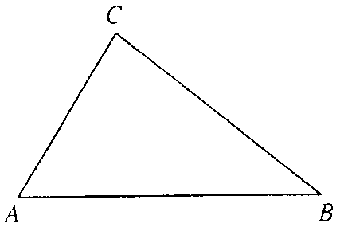
- Segitiga sembarang
Segitiga sembarang adalah segitiga yang ketiga sisinya tidak sama panjang.

Pada gambar ΔABC panjang AB, BC, dan AC tidak sama
- Segitiga sama kaki
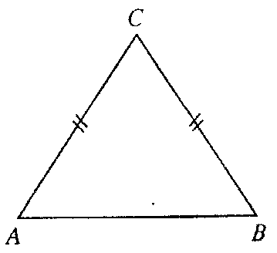
Segitiga sama kaki adalah segitiga yang memiliki dua buah sisi yang sama panjang.
Pada gambar ΔABC
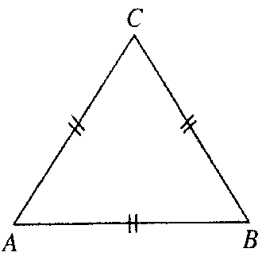
Panjang AC = BC
- Segitiga sama sisi
Segitiga sama sisi adalah segitiga yang ketiga sisinya sama panjang.
Pada gambar ΔABC Panjang AB = AC = BC
  - Jenis segitiga ditinjau dari besar sudutnya
- Segitiga lancip
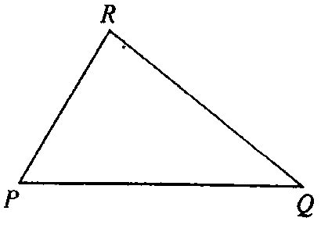
Segitiga lancip adalah segitiga yang ketiga sudutnya merupakan sudut lancip.
Pada gambar ΔPQR, ∠P, ∠Q, dan ∠R adalah sudut-sudut lacip.
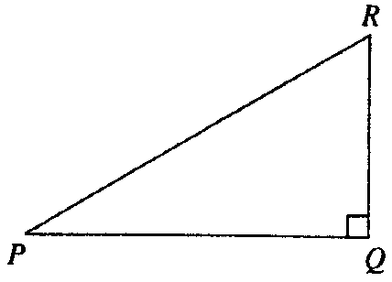
- Segitiga siku-siku

Segitiga siku-siku adalah segitiga yang salah satu sudutnya siku-siku. Pada gambar ΔPQR, ∠Q merupakan sudut siku-siku.
- Segitiga tumpul
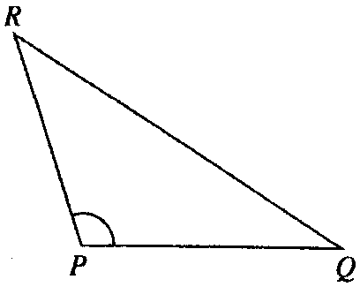
Segitiga tumpul adalah segitiga yang salah satu sudutnya tumpul.
Pada gambar ΔPQR, ∠P merupakan sudut tumpul.
- Sifat-sifat Segitiga
Segitiga istimewa merupakan segitiga yang memiliki sifat-sifat khusus (istimewa), baik mengenai hubungan panjang sisi-sisinya maupun hubungan besar sudut-sudutnya. Yang termasuk segitiga istimewa adalah segitiga siku-siku, segitiga sama kaki, dan segitiga sama sisi.
  - Segitiga siku-siku
Pada bahasan tentang persegi panjang telah dipelajari bahwa sebuah persegi panjang memiliki empat buah sudut yang sama besar yang masing-masing merupakan sudut siku-siku, dan sisi-sisi yang berhadapan sama panjang.
∠A = ∠B = ∠C = ∠D = 90°
AB = DC dan AD = BC
Jika dibuat persegi panjang ABCD dari sehelai kertas atau karton, kemudian dipotong menurut diagonal AC, maka akan terjadi dua buah segitiga siku-siku yang kongruen seperti ditunjukkan Gambar (ii), yakni ΔABC siku-siku di B dan ΔADC siku-siku di D.
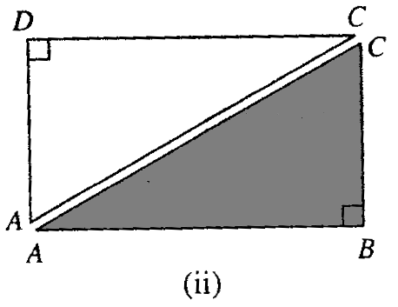
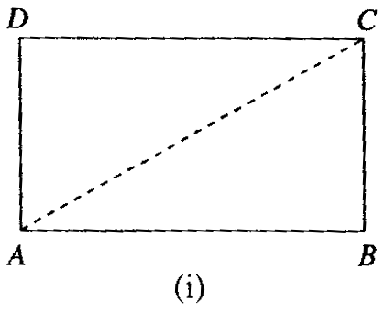

Dengan menggunakan dua buah segitiga siku-siku dapat dibentuk beberapa buah bangun baru, diantaranya seperti ditunjukkan pada Gambar.
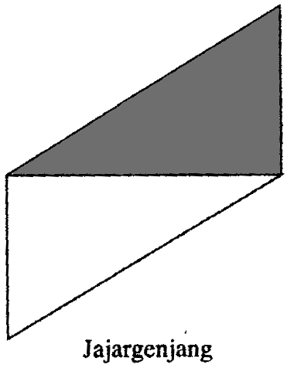
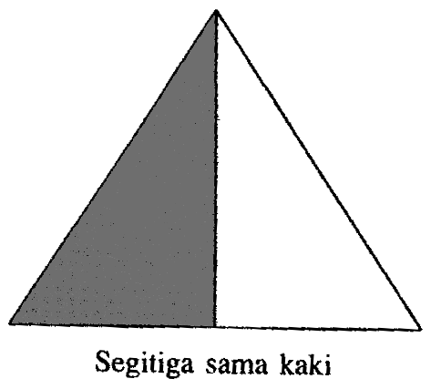
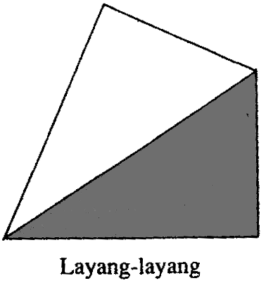

  - Segitiga sama kaki
Berikut ini akan dibahas tentang sifat-sifat yang terdapat pada segitiga sama kaki.
A
B
C
ΔADC dan ΔBDC pada gambar di samping merupakan segitiga siku-siku yang kongruen. Jika ΔABC dilipat menurut garis CD, maka ΔADC dan ΔBDC akan saling berimpit.
D
Jadi, ΔADC dan ΔBDC simetris terhadap garis CD. Maka CD merupakan sumbu simetri pada ΔABC.
  - Segitiga sama sisi
- Sifat-sifat segitiga sama sisi
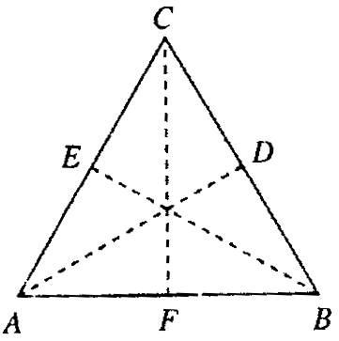
Untuk memahami sifat-sifat segitiga sama sisi, simaklah kegiatan berikut ini.
Gambar di samping adalah segitiga sama sisi. Titik D di tengah BC, E di tengah AC, dan F di tengah AB.
  - Pada ΔABC jika dilipat menurut garis AD maka ΔABD dan ΔACD dapat berhimpit dengan tepat
  - Pada ΔABC jika dilipat menurut garis BE maka ΔABE dan ΔCBE dapat berhimpit dengan tepat
  - Pada ΔABC jika dilipat menurut garis CF maka ΔACF dan ΔBCF dapat berhimpit dengan tepat
- Jumlah Sudut Dalam Segitiga
Perhatikan gambar berikut!
g
h
aº
cº
bº
A
B
C
c₁º
a₁º

Pada ∆ABC dengan sudut dalam Laº, Lbº dan Lcº. Garis g dan h adalah dua garis yang sejajar dipotong oleh ruas garis AB dan BC. Laº = La₁º karena sudut dalam berseberangan, sama halnya dengan Lcº = Lc₁º karena sudut dalam berseberangan. Sehingga La₁º + Lbº + Lc₁º = 180º karena berpelurus. Jika Laº = La₁º dan Lcº = Lc₁º maka Laº + Lbº + Lcº = 180º. Jadi dapat disimpulkan jumlah sudut dalam segitiga adalah 180º
- Hubungan Panjang Sisi dengan Besar Sudut
Pada bahasan ini akan dipelajari hubungan antara panjang dua sisi dengan sisi ketiga, besar sudut segitiga dengan sisi di hadapannya, dan besar sudut luar terhadap sudut dalam segitiga.
  - Ketidaksamaan pada sisi segitiga

Tabel
Bangun | AB | BC | AC | AB + AC | AB + BC | BC + AC
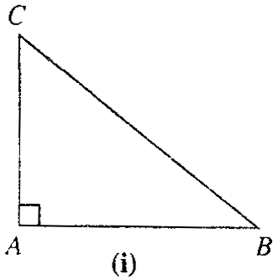 | 8 | 10 | 6 | 14 | 18 | 16
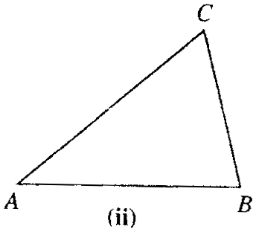 | 8 | 7 | 9 | 17 | 15 | 16
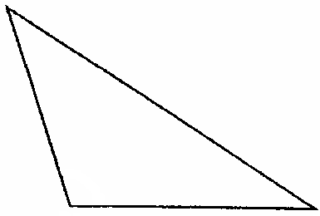  A  B  C | 6 | 10 | 7 | 13 | 16 | 17

Dari tabel di atas, diperoleh hubungan sebagai berikut:
- AB + AC selalu > dari BC, atau AB + AC > BC
- AB + BC selalu > dari AC, atau AB + BC > AC
- BC + AC selalu > dari AB, atau BC + AC > AB
Dengan demikian dapat disimpulkan sebagai berikut:

Untuk setiap segitiga selalu berlaku bahwa jumlah dua sisinya selalu lebih panjang daripada sisi ketiga

  - Hubungan besar sudut dan panjang sisi suatu segitiga
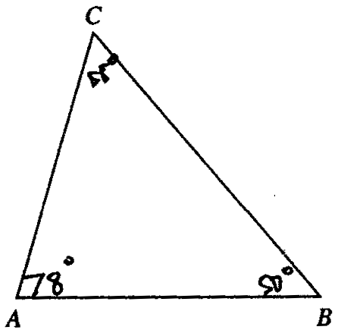
∠A = 78° BC = 5 cm
∠B = 50° AC = 4 cm
∠C = 55° AB = 3 cm
- Sudut terbesar menghadap sisi terpanjang
- Sudut terkecil menghadap sisi terpendek
- Sudut yang sedang menghadap sisi sedang
- Sudut Luar Segitiga
Sudut luar segitiga yang dimaksud pada bahasan ini adalah sudut yang dibentuk oleh salah satu sisi segitiga dan perpanjangan sisi lainnya.
Sudut luar segitiga akan digunakan diantaranya untuk memperoleh hubungan besar sudut pusat dan sudut keliling suatu lingkaran.
Perhatikan gambar di samping!
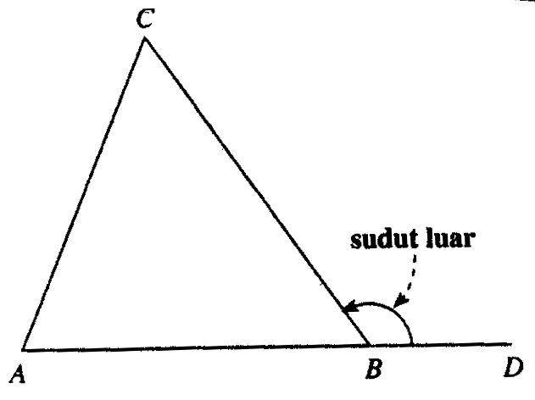
∠CBD disebut sudut luar.
∠A, ∠C, ∠ABC disebut sudut dalam.
∠ABC dan ∠CBD saling berpelurus maka:
∠CBD = 180° - ∠ABC ................. (1)
Jumlah sudut-sudut segitiga = 180°, maka:
∠A + ∠C + ∠ABC = 180°
∠A + ∠C = 180° - ∠ABC ............. (2)
Dari bentuk persamaan (1) dan (2) di atas didapatkan:
∠CBD = 180° - ∠ ABC
∠A + ∠C = 180° - ∠ ABC
Karena bentuk ruas kanan kedua persamaan di atas sama, maka nilai ruas kirinya juga harus sama, sehingga:
∠CBD = ∠A + ∠C
Dengan demikian, dapat disimpulkan sebagai berikut.
Besar sudut luar suatu segitiga sama dengan jumlah dua sudut dalam yang tidak berpelurus dengan sudut luar itu

- Asumsi Penelitian
Menurut Prof. Dr. Winarno Surakhmad, M. Sc. Ed yang dikutip dari bukunya Suharsimi Arikunto mengatakan asumsi atau anggapan dasar adalah sebuah titik
tolak pemikiran yang kebenarannya diterima oleh penyelidik. Untuk dapat merumuskan asumsi atau anggapan dasar maka peneliti harus banyak membaca buku, mendengarkan informasi dari berbagai sumber.
- Diasumsikan bahwa siswa dapat mengikuti proses pembelajaran secara optimal dengan menggunakan pendekatan reciprocal teaching.
- Diasumsikan bahwa hasil belajar siswa yang menggunakan pendekatan reciprocal teaching berbeda dengan hasil belajar siswa yang menggunakan pembelajaran matematika konvensional.

- Hipotesis Penelitian
Hipotesis adalah jawaban yang bersifat terhadap permasalahan, sampai terbukti melalui data yang terkumpul.
Setelah peneliti merumuskan dan mengadakan penelaahan yang mendalam untuk menentukan anggapan dasar kemudian peneliti merumuskan hipotesis. Hipotesis dalam penelitian ini adalah:
“Ada pengaruh pembelajaran melalui pendekatan Reciprocal Teaching terhadap hasil belajar siswa kelas VII semester II di SMP Negeri 1 Boyolangu tahun pelajaran 2010/2011”

Herman Hudojo, Strategi Mengajar …,hal. 2
Erman Suherman, dkk, Strategi pembelajaran…, hal. 15
Jujun S.Suriasumantri, Ilmu dalam Perspektif,(Jakarta:Yayasan Obor Indonesia,2003),hal.172
Erman Suherman, dkk, Strategi pembelajaran …, hal. 16
Herman Hudojo, Mengajar Belajar Matematika, (Jakarta: Departemen Pendidikan dan Kebudayaan, 1988), hal.3
R. Soedjadi, Kiat Pendidikan Matematika di Indonesia: Konstatasi Keadaan Masa Kini Menuju Harapan Masa Depan, (ttp:Direktorat Jenderal Pendidikan Tinggi Departemen Pendidikan Nasional 1999/2000), hal. 11
Herman Hudojo . Pengembangan Kurikulum dan Pembelajaran Matematika,(Malang.UNM. 2001) hal. 36
Herman Suherman, Strategi Pembelajaran…,hal.18
R. Soedjadi., Kiat Pendidikan Matematika Di Indonesia, Konstatasi Keadaan Masa Kini Menuju Harapan Masa depan, (Jakarta: Dirjen Dikti Dediknas, 2001), hal 11-45
Pupuh Fathurrohman dan M. Sobri Sutikno, Strategi Belajar Mengajar -Strategi Mewujudkan Pembelajaran Bermakna Melalui Pemahaman Konsep Umum & Konsep Islami, (Bandung : PT Refika Aditama,2009), hal .8
Syaiful Bahri Djamarah dan Aswan Zain, Strategi Belajar Mengajar, (Jakarta:PT Asdi Mahasatya, 2006), hal. 10-11
Pupuh Fathurrohman dan M. Sobri Sutikno, Strategi Belajar Mengajar…,hal.5
W. S. Winkel, Psikologi Pengajaran, (Jakarta: PT Grasindo, 1999), hal.53
Slameto, Belajar dan Faktor-Faktor yang Mempengaruhinya, (Jakarta: Rineka Cipta, 2003), hal. 2
Sardiman A.M., Interaksi dan Motivasi Belajar Mengajar. (Jakarta: RajaGrafindo Persada, 2007), hal. 20-21
Slameto, Proses Belajar Mengakjar Dalam Sistem Kredit Semester (SKS), (Jakarta: Bumi Aksara, 1991), hal. 79-80
Depdiknas, Standar Kompetensi Mata Pelajaran Matematika (Jakarta, Depdiknas, 2003), hal. 2
Pupuh Fathurrohman dan M. Sobri Sutikno, Strategi Belajar …,hal.7
Tabrani Rusyan, et. all., Pendekatan dalam Proses Belajar Mengajar, ( Bandung: PT Remaja Rosdakarya, 1992), hal. 26
Pupuh Fathurrohman dan M. Sobri Sutikno, Strategi Belajar….,hal.8
Ibid.,hal.8
Syaiful Sagala, Konsep dan Makna Pembelajaran: Untuk Membantu Memecahkan Problematika Belajar Mengajar, ( Bandung: Alfabeta, 2010), hal. 61
Wina Sanjaya, Pembelajaran Dalam Implementasi Kurikulum Berbasis Kompetensi,(Jakarta : Kencana, 2006),hal. 78
Syaiful Bahri Djamaran dan Azwan Zain, Strategi Belajar Mengajar, (Jakarta: Pt Rineka Cipta, 2006), hal. 41-51
Abu Ahmadi dan Widodo Supriyanto, Psikologi Belajar, (Jakarta, Rineka Cipta, 1991), hal. 130
Triyanto, Model – model Pembelajaran Inovatif …,hal.96
Suyatno, Menjelajah Pembelajaran Inovatif,(Sidoarjo:Masmedia Buana Pustaka,2009),hal.64
Ibid.,hal,96
Marini Tifani, Pengembangan Model Belajar….,hal.1
Triyanto, Model – model Pembelajaran Inovatif…,hal.96-97
Nana Sudjana, Penilaian Hasil Proses Belajar Mengajar, (Bandung: Remaja Rosdakarya, 1995), hal. 3
Purwanto, Evaluasi Hasil Belajar, (Yogyakarta: Pustaka Pelajar, 2009), hal. 45
Ibid., hal. 39-46
Asep Jihad dan Abdul Haris, Evaluasi Pembelajaran, (Yogyakarta: Multi Pressindo, 2009), hal. 14
Ibid.,hal.15
Anas Sujiono, Teknik Evaluasi Hasil Belajar, (Jakarta: Raja Grafindo Persada, 2009), hal. 31-33
Pupuh Fathurrohman dan M. Sobry Sutikno, Strategi Belajar Mengajar……, hal. 77
Abu Ahmadi dan Widodo Supriyono, Psikologi Belajar, ( Jakarta: PT Rineka Cipta, 2004), hal. 138
M.Cholik Adinawan dan Sugijono, Matematika Untuk SMP Kelas VII B (Jakarta : Erlangga,2006), hal .120-146
Suharsimi Arikunto, Prosedur Penelitian Suatu Pendekatan Praktek, (Yogyakarta, Rineka Cipta, 2002),hal.73
Suharsimi Arikunto, Prosedur Penelitian …, hal. 64

